Осторожно! Поезд!
15.04.2015
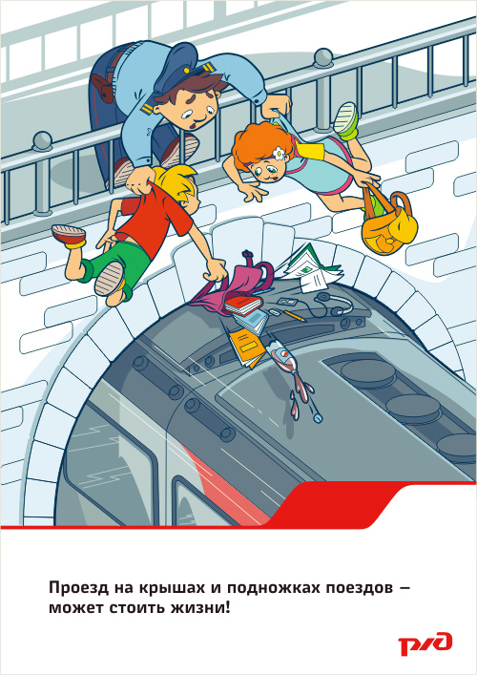
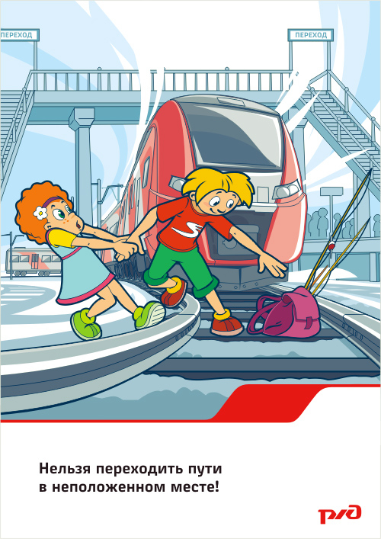

В целях исключения непроизводственного, в том числе и детского травматизма на железной дороге в черте города Москвы, накануне школьных каникул и предстоящего летнего сезона, нельзя забывать, что объекты инфраструктуры железнодорожного транспорта - это зона повышенной опасности, требующая соблюдения очень простых, но весьма эффективных правил.

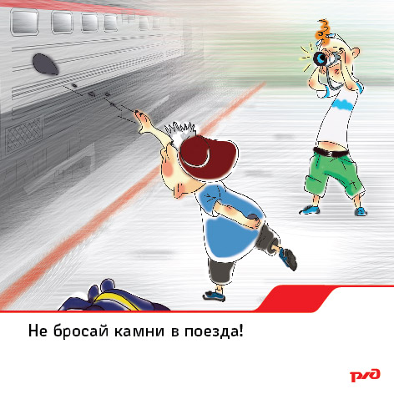
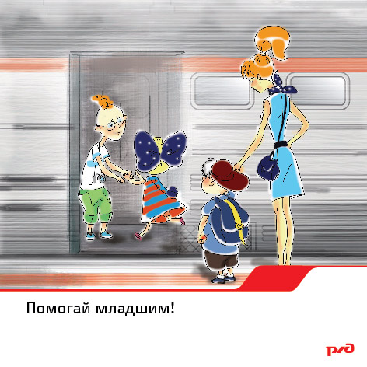

Будьте внимательны, не забывайте о правилах безопасности на железной дороге и расскажите своим детям о важности их соблюдения. Будьте здоровы и счастливы!

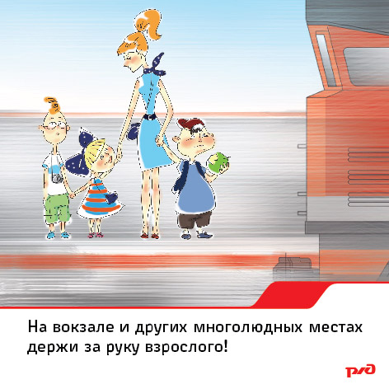
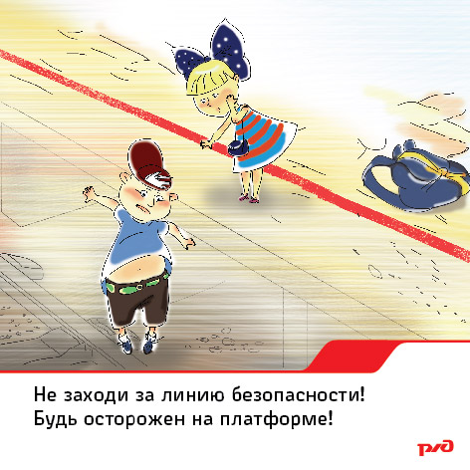

Адрес страницы: http://tsaricino.mos.ru/the-commission-on-minors-affairs-and-protection-of-their-rights/detail/1746085.html
Управа района Царицыно города Москвы

